MiniMax-M3（M3-VL）家族架构详解
MiniMaxM3SparseForConditionalGeneration · 60层 · 3Dense+57MoE · MSA块稀疏 · 128专家+1共享 · 原生多模态
依据：官方 config（hf-mirror/ModelScope 远端拉取，留档 _tools\_cfgpull）+ transformers 源码 （E:\transformers）+ 官方论文/model card。所有数值按 config 实际取值与源码 forward 路径逐项复算并标注来源。
一句话：2026 年 5 月发布的原生多模态旗舰，文本塔 60 层、前 3 层 Dense + 后 57 层 MoE，注意力换成全新的 MSA（MiniMax Sparse Attention）块稀疏索引，128 专家 + 1 共享专家，原生吃图像/视频，1M 上下文。
命名说明：官方开源仓为 MiniMaxAI/MiniMax-M3，model_type=minimax_m3_vl、架构 MiniMaxM3SparseForConditionalGeneration，即任务清单中的「M3-VL」。本地原生模块 src/transformers/models/minimax_m3_vl/。

一、家族全景
维度 | 官方取值 | 来源
文本塔层数 / hidden | 60 层 / 6144 | 远端 config text_config
注意力头 / KV 头 | 64 / 4（GQA 16:1） | 远端 config
头维 / RoPE 旋转维 | 128 / 64（部分旋转，partial 0.5） | 远端 config
Dense 层中间维 dense_intermediate_size | 12288（前 3 层） | 远端 config
路由专家中间维 intermediate_size | 3072 | 远端 config
共享专家中间维 shared_intermediate_size | 3072（1 个常驻共享专家） | 远端 config
路由专家数 / top-k | 128 / 4 | 远端 config
路由缩放 routed_scaling_factor | 2.0 | 远端 config
层类型 mlp_layer_types | 前 3 层 dense，后 57 层 sparse | 远端 config
注意力 layer_types | 前 3 层 full_attention，后 57 层 minimax_m3_sparse | 远端 config（sparse_attention_freq=3）
稀疏块大小 / top-k 块 | block 128 / topk_blocks 16 / local 1 | 远端 config sparse_attention_config
索引头 index_n_heads | 4（index_head_dim 128） | 远端 config
激活 | SwiGLU-OAI（α=1.702，limit=7.0） | 远端 config
Norm | GemmaNorm + per_head QK-Norm | 远端 config
MTP 模块数 | 7（num_nextn_predict_layers=1） | 远端 config
最大位置 | 1,048,576（1M） | 远端 config
视觉塔 | CLIP：hidden 1280 / 32 层 / patch14 / image 2016 / 投影 6144 | 远端 config vision_config
视觉 token 压缩 | patch_merge：空间×2、时间×2，3D 轴向 RoPE | 远端 config
图像/视频 token id | 200025 / 200026 | 远端 config

二、端到端结构
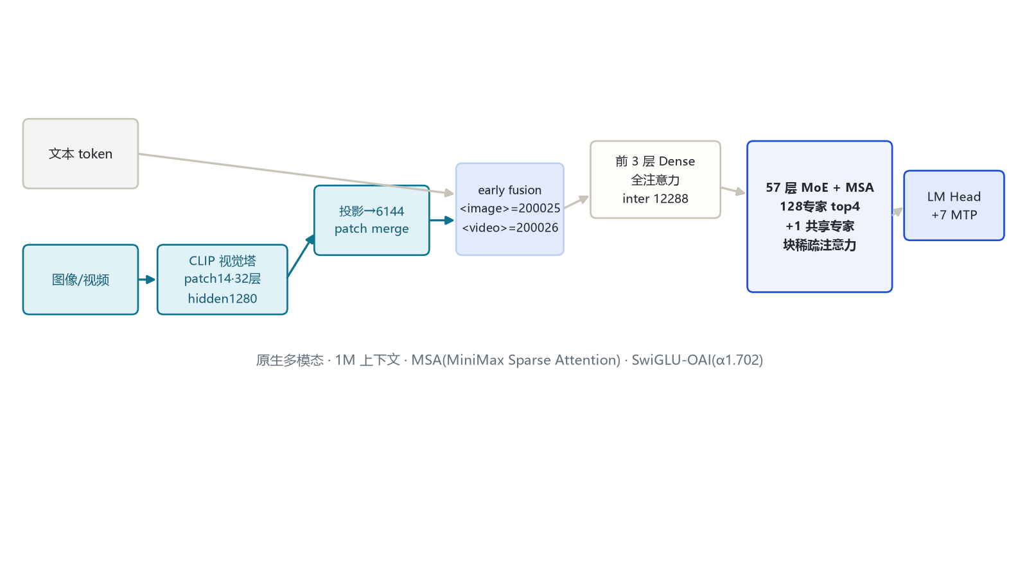
图 1：MiniMax-M3 端到端
文本与图像/视频 token 经各自编码后 early-fusion 进堆叠：前 3 层是 Dense + 全注意力（先把多模态 token 融合好），后 57 层是 MoE + MSA 块稀疏注意力，最后 LM Head + 7 个 MTP 头。

三、一层解码器
前 3 层（dense）：标准 RMSNorm → 全注意力 → SwiGLU（intermediate 12288）FFN。
后 57 层（sparse）：RMSNorm → MSA 块稀疏注意力 → 128 专家 top-4 MoE（+1 个常驻共享专家）。
激活统一为 SwiGLU-OAI：silu(x·α) 截断到 ±7（swiglu_alpha=1.702，swiglu_limit=7.0）。

四、核心机制

4.1 MSA：MiniMax Sparse Attention
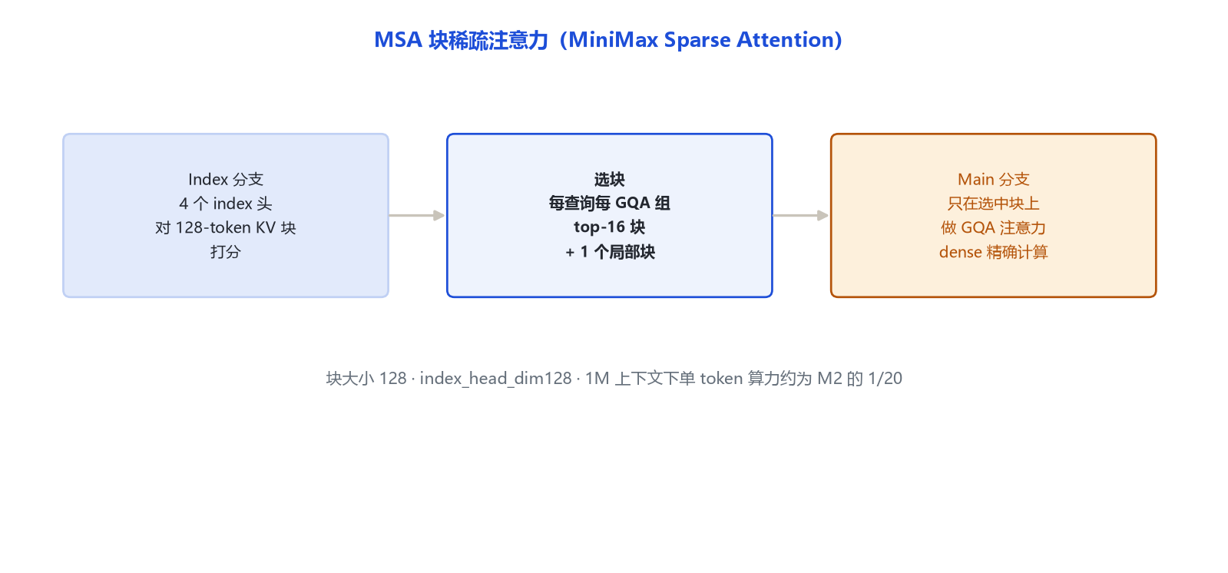
图 2：MSA 块稀疏索引
MSA 是 M3 的招牌，用「索引分支先选块、主分支再精确算」的两阶段稀疏注意力替代二次 Softmax：
Index 分支：4 个专用 index 头，把 KV 切成 128-token 的块并打分。
选块：每个 query、每个 GQA 组选 top-16 个最相关块，外加 1 个局部块。
Main 分支：只在选中块上做标准 GQA 注意力。
官方口径：1M 上下文下单 token 算力约为 M2 的 1/20，预填充提速约 9 倍。

4.2 MoE：128 路由专家 + 1 共享专家
与 M2 的 256 专家不同，M3 用 128 路由专家 top-4，并带回 1 个常驻共享专家（shared_intermediate_size=3072），sigmoid 路由 + 校正偏置，路由输出乘 routed_scaling_factor=2.0。

五、注意力机制
层 | 注意力
前 3 层 | 全 Softmax GQA
后 57 层 | MSA 块稀疏（block 128，top-16 块 + 1 局部）

取代了 Text-01 的「Lightning 线性注意力」路线，改为可解释的块稀疏选择。

六、多模态结构
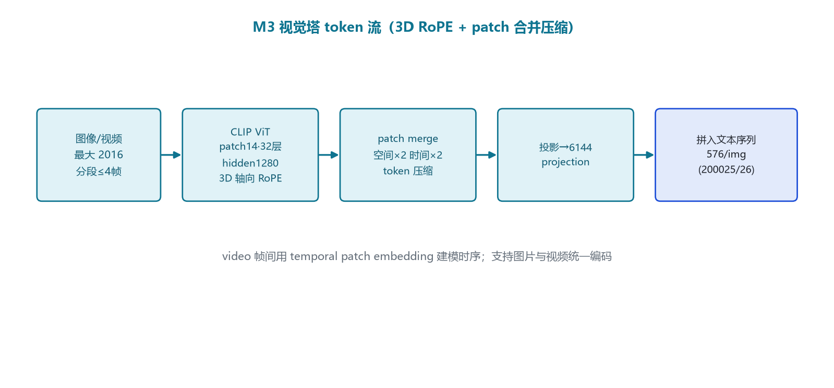
图 3：M3 视觉塔 token 流
视觉塔为 CLIP ViT：patch 14、最大分辨率 2016、32 层、hidden 1280；用 3D 轴向 RoPE 编码图像与视频帧位置，patch_merge 在空间×2、时间×2 上压缩 token，投影到 6144。视频按段（≤4 帧）编码，图像/视频共用同一套 token 流，<image>=200025、<video>=200026，每图 576 token。

七、Token 与上下文
上下文 1,048,576（1M）。
词表继承 200064 体系，新增视觉/视频占位位。

八、演进坐标
Text-01/M1：Lightning 线性注意力路线。
M2：回到全 Softmax、256 专家、QK-Norm、MTP。
M3（本模型，2026-05）：MSA 块稀疏注意力 + 原生多模态 + 128 专家带共享专家 + SwiGLU-OAI，1M 上下文。
「MiniMax-Text-04」：截至 2026-10-31 在 HuggingFace 未检索到官方开源仓，规格待确认，本笔记不单独建目录。

九、参考文献与依据
官方博客：*MiniMax M3：前沿 Coding 能力，1M 上下文，原生多模态*，https://www.minimaxi.com/blog/minimax-m3
vLLM Day-0 技术解析：https://vllm-project.github.io/2026/06/12/minimax-m3-vllm.html
远端官方 config：https://huggingface.co/MiniMaxAI/MiniMax-M3 （config.json，拉取日期 2026-10-31）
transformers 源码：src/transformers/models/minimax_m3_vl/configuration_minimax_m3_vl.py
依据口径：远端官方 config（hf-mirror）+ transformers 源码（E:\transformers）+ 官方公告

